O.JavaScript While 循环
1.只要指定条件为 true，循环就可以一直执行代码。

while 循环
While 循环会在指定条件为真时循环执行代码块。
while当……的时候 英 [wʌɪl]conj. 虽然；然而；当……的时候n. 一会儿；一段时间vt. 消磨；轻松地度过

语法
while (条件){
需要执行的代码
}

实例
本例中的循环将继续运行，只要变量 i 小于 5：
while (i<5){
x=x + "The number is " + i + "<br>";
i++;
}
亲自试一试
提示：如果您忘记增加条件中所用变量的值，该循环永远不会结束。该可能导致浏览器崩溃。
=====完整代码
<!DOCTYPE html>
<html>
<body>

<p>点击下面的按钮，只要 i 小于 5 就一直循环代码块。</p>
<button onclick="myFunction()">点击这里</button>
<p id="demo"></p>

<script>
function myFunction()
{
var x="",i=0;
while (i<5){
x=x + "The number is " + i + "<br>";
i++;
}
document.getElementById("demo").innerHTML=x;
}
</script>

</body>
</html>
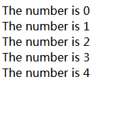

2.do/while 循环
do/while 循环是 while 循环的变体。该循环会执行一次代码块，在检查条件是否为真之前，然后如果条件为真的话，就会重复这个循环。

语法
do{
需要执行的代码
}
while (条件);

实例
下面的例子使用 do/while 循环。该循环至少会执行一次，即使条件是 false，隐藏代码块会在条件被测试前执行：
do{
x=x + "The number is " + i + "<br>";
i++;
}
while (i<5);
别忘记增加条件中所用变量的值，否则循环永远不会结束

false 假的 错误英 [fɔːls; fɒls]adj. 错误的；虚伪的；伪造的adv. 欺诈地
==========完整代码
<!DOCTYPE html>
<html>
<body>

<p>点击下面的按钮，只要 i 小于 5 就一直循环代码块。</p>
<button onclick="myFunction()">点击这里</button>
<p id="demo"></p>

<script>
function myFunction()
{
var x="",i=0;
do{
x=x + "The number is " + i + "<br>";
i++;
}
while (i<5)
document.getElementById("demo").innerHTML=x;
}
</script>

</body>
</html>

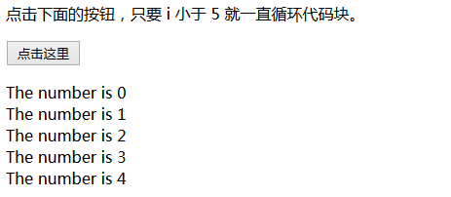

3.比较 for 和 while
如果您已经阅读了前面那一章关于 for 循环的内容，您会发现 while 循环与 for 循环很像。

for 语句实例
本例中的循环使用 for 循环来显示 cars 数组中的所有值：
cars=["BMW","Volvo","Saab","Ford"];
var i=0;
for (;cars[i];){
document.write(cars[i] + "<br>");
i++;
}

=======完整代码
<!DOCTYPE html>
<html>
<body>
<script>
cars=["BMW","Volvo","Saab","Ford"];
var i=0;
for (;cars[i];){
document.write(cars[i] + "<br>");
i++;
}
</script>
</body>
</html>
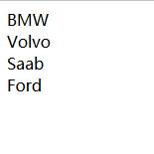

4.while 语句实例
本例中的循环使用使用 while 循环来显示 cars 数组中的所有值：
cars=["BMW","Volvo","Saab","Ford"];
var i=0;
while (cars[i])
{
document.write(cars[i] + "<br>");
i++;
}
亲自试一试
=======完整代码
<!DOCTYPE html>
<html>
<body>

<script>
cars=["BMW","Volvo","Saab","Ford"];
var i=0;
while (cars[i])
{
document.write(cars[i] + "<br>");
i++;
}
</script>

</body>
</html>
